3, 2, 1, Action! : Les films d’Hollywood
Rapport de Projet
Steve Amougou Bande
20161521
Pour comprendre comment utiliser le repositoire, lire le fichier README

Le projet est organisé selon plusieurs dossiers. Les fichiers à faire rouler pour avoir les résultats ci dessous sont à la racine. Les noms des dossiers indiquent leur fonctions, avec par exemple le dossier ‘’code’’ qui contient les différentes fonctions qui seront appelés aux différentes étapes. Le dossier ‘’deprecated’’ contient un ensemble de fichiers et autres qui ne sont plus jugés utiles pour le présent projet. Les résultats sont donc présentés ici selon chacun des scrpits.

Étape 1: Traitement des donnees et regression
Script: completed.py

Ce script fait le pré-traitement du dataset initial et montre le resultat d’une regression faite avec le modele ols. On comparait ici les différents distributeurs pour voir si il y aurait une différences significatives entre eux selon leurs ventes domestiques en $. Avec un F de 2.372 et une probablité de 0.0000278, la distribution (les différentes compagnies de distribution) semblent avoir un effet sur les ventes domestiques. Par contre, En regardant les effets individuels des compagnies de distribution, aucune valeur significative n’as été trouvée (voir colonne P>|t| ). Les résultats de la regression peuvent être vus dans le fichier ‘’analyses.csv’’, dans le dossier Data.

Étape 2: Visualisation d”analyse
Script: Visualisation.py

Ce script prends les données qui ont été traitées et dont les colonnes necessaires ont été mis sur SQL (il faut rouler le fichier SQLdatabase.py pour que ca fonctionne)
Il présente dabords ce graphique: (necessaire de zoomer pour bien voir les noms de compagnies)
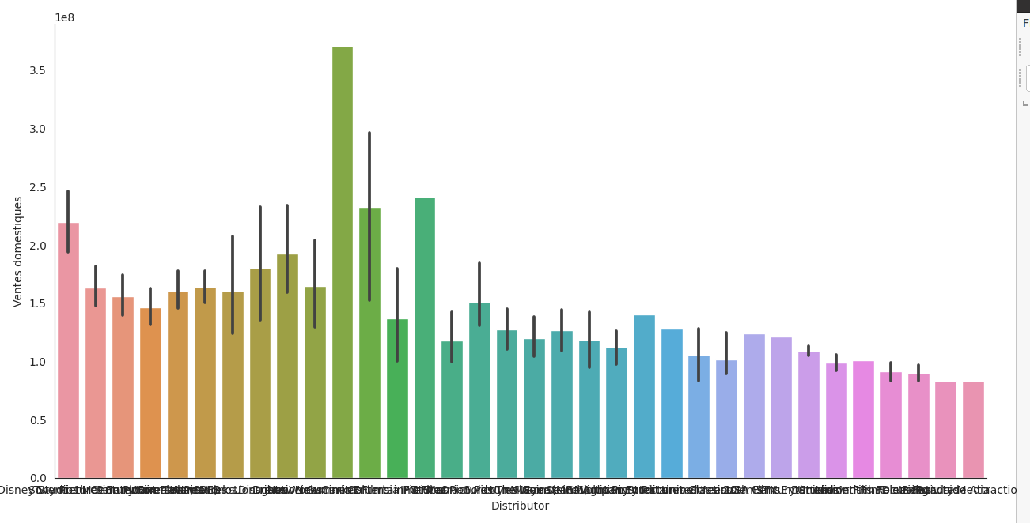

D’autres graphiques sont mis en commentaires, présentation la relation entre les ventes mais cela n’est plus pertinent car seulement l’hypothese 1 a été gardée (hyp1: relation entre distributeurs et ventes domestiques)

Étape 3: Apprentissage machine Gaussien
Script: AM_Gaussien.py

Ce script fait rouler un apprentissage machine Gaussien qui a pour but d’utiliser les colonnes de distributeur, genre, ventes domestiques, ventes internationales et ventes mondiales pour prédire si un film appartient au groupe de vieux (sorti avant 2011) ou de récents (sorti après 2010).
L’algorithme a une précision de prédiction de 61.96%, ce qui est légèrement au dessus du seuil de chance (50%).
Le script présente aussi une matrice de confusion, qui nous indique que notre algorithme était sévere, avec beaucoup de faux négatifs .
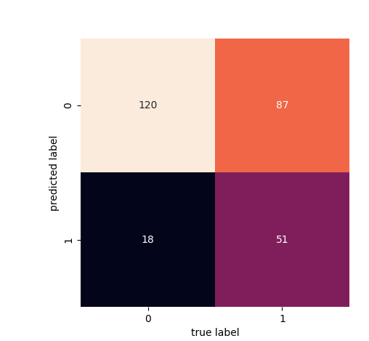

Étape 4: Apprentissage machine KNN
Script: AM_KNN.py

Ce script fait rouler un apprentissage machine KNN qui a pour but d’utiliser les colonnes de distributeur, genre, ventes domestiques, ventes internationales et ventes mondiales pour prédire si un film appartient au groupe de vieux (sorti avant 2011) ou de récents (sorti après 2010).

L’algoritme a une précision de prédiction de 56.52%, ce qui est pire que l’autre algorithme, indiquant que les données disponibles ne sont peut-être pas les meilleures pour prédire ce que l’on voulait

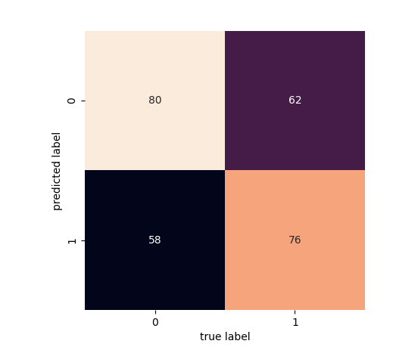

Le script présente aussi une matrice de confusion, qui nous indique que notre algorithme était moins sévere, avec beaucoup de faux positifs.

Étape 5: Apprentissage machine PCA
Script: AM_ACP.py

Ce dernier script utilisait l’apprentissage machine non- supervisé ACP en se basant sur les 2 composantes principales expliquant la variance. Malheureusement, comme on peut le voir sur le grpahique, la séparation des groupes ne s’est pas avérée concluante. Cela pourrait être normal puisque les groupes ont été déterminés arbitrairement, pour le cadre de ce cours.
